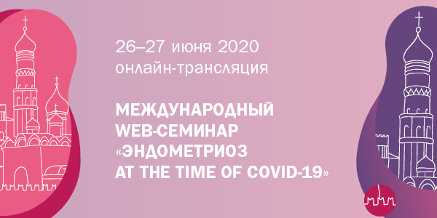

Эндометриоз at the time of COVID-19: международный WEB-семинар
Слова «уникальная возможность» давно стали клише, но про международный WEB-семинар «Эндометриоз at the time of COVID-19» иначе сказать нельзя. Возможность бесплатно принять участие в профессиональном форуме такого уровня действительно уникальна для российских специалистов!
26-27 июня приглашаем акушеров-гинекологов, гинекологов-эндокринологов, хирургов-гинекологов, врачей УЗД, генетиков и репродуктологов принять участие в трансляции. Свой взгляд на проблему эндометриоза, методики и тактики его лечения и профилактики в условиях пандемии COVID-19 представят ведущие специалисты из Франции, Тайваня, Японии, Бразилии, других зарубежных стран и России (выступления иностранных спикеров будут обеспечены синхронным переводом).
В программе:
Самые свежие данные об эндометриозе
М.И. Ярмолинская, д.м.н., профессор РАН (Россия).
Investigation the possibility of pathophysiological relationship between COVID-19 and endometriosis as an inflammatory disease (Исследование возможности патофизиологической связи между COVID-19 и эндометриозом как воспалительным заболеванием)
Dr. Shaw-Jenq (Sean) Tsai, Professor (Taiwan).
Changes in imaging appearance & biomarkers and clinical presentation that require further examination (Изменения внешнего вида и биомаркеров и клинические проявления, которые требуют дальнейшего изучения)
Dr. Mauricio Simões Abrão, Professor (Brazil).
New concept on endometriosis management at the time of COVID-19 pandemic (Новая концепция лечения эндометриоза во время пандемии COVID-19)
Dr. Charles Chapron, Professor (France).
An alternative treatment decision for pain and AUB in endometriosis (medical treatment) (Альтернативное решение для лечения боли и аномального маточного кровотечения при эндометриозе (медикаментозное лечение))
Dr. Tasuku Harada, Professor (Japan).
Клинические рекомендации ESGE 2020 по инфильтративному эндометриозу
В.Ф. Беженарь, д.м.н., профессор (Россия).
Подходы к лечению эндометриоза в разных странах отличаются, причем иногда весьма существенно. Международный WEB-семинар позволит российским врачам детально изучить опыт зарубежных коллег.
Организаторы WEB-семинара:
- Московский областной НИИ акушерства и гинекологии (ГБУЗ МО МОНИИАГ)
- Society of Endometriosis and Uterine Disorders (SEUD)
- Asian Society of Endometriosis & Adenomyosis (ASEA)
- Российская Ассоциация Репродукции Человека
Страница трансляции и программа: https://med.studio/event/mezdunarodnyj-web-seminar-endometrioz-at-the-time-of-covid-19
Для участия зарегистрируйтесь на странице трансляции!

По вопросам участия обращайтесь:
Дарья Кибардина
8 (925) 113-23-16
d.kibardina@ctogroup.ru

